Arbeitsmaterial (Grundschule)

Bilderanordnung: Ursachen und Wirkung von Mikroplastik
Die Schüler/-innen setzen sich mit den Ursachen und Auswirkungen von Mikroplastik in Flüssen auseinander. Dafür ordnen sie Fotos richtig an. Die Motive zeigen zum Beispiel ein Duschgel, eine Plastiktüte oder einen Fluss.

Hinweise für Lehrkräfte

Was gehört noch zu diesen Arbeitsmaterialien?
Die folgenden Seiten enthalten Arbeitsmaterialien zum Thema der Woche „Mikroplastik in Binnengewässern“ von Umwelt im Unterricht. Zu den Materialien gehören Hintergrundinformationen, ein didaktischer Kommentar sowie ein Unterrichtsvorschlag. Sie sind abrufbar unter: http://umwelt-im-unterricht.de/wochenthemen/mikroplastik-in-binnengewaessern/.

Inhalt und Verwendung der Arbeitsmaterialien
Die nachfolgenden Arbeitsblätter enthalten zehn Bildmotive, die unterschiedliche Aspekte des Themas Mikroplastik in Binnengewässern darstellen. Einzeln oder in Gruppen schneiden die Schüler/-innen die Bildmotive zunächst aus. Dann ordnen sie die Bilder entsprechend der richtigen Wirkungskette an. Die entsprechenden Fragen lauten: Woher kommt Mikroplastik? Wie gelangt es in Flüsse beziehungsweise ins Meer? Welche Folgen hat das? Bei der Anordnung achten die Schüler/-innen auf Ursache und Auswirkung. Es bietet sich an, dass die Schüler/-innen die Motive auf einem großen Papier beziehungsweise einem Plakat aufkleben. Sie können dann mithilfe von Pfeilen Zusammenhänge darstellen. Je nach Lernniveau können einzelne Motive und damit Aspekte weggelassen werden. (Hinweis: Die Bildmotive können vor dem Ausdrucken mühelos kleiner beziehungsweise größer skaliert werden.)

Verwenden einer Grundschul-Schriftart
Die nachfolgenden Texte sind in einer schlichten Standard-Schriftart angelegt, um zu gewährleisten, dass sie mit unterschiedlicher Software bearbeitet werden können. Dadurch kann es Abweichungen von der üblichen Schreibweise in der Grundschule geben, insbesondere beim kleinen „a“. Wenn Sie über eine Grundschul-Schriftart verfügen, können sie die Schriftart der Texte ändern. Stellen Sie dazu die Formatvorlage „Standard“ um. Über geeignete Schriftarten informiert die Internetseite http://schulschriften.net/kostenlose-schriften/. Ein Beispiel ist die kostenlose Schriftart AbeeZee von Fontsquirrel (https://www.fontsquirrel.com/fonts/abeezee).

Übersicht über die Arbeitsmaterialien
Aufgaben und Fragen 1
Bild: Shampoo 2
Bild: Süßwasserfische 2
Bild: Meer 3
Bild: Waschbecken und Dusche 3
Bild: Plastikflasche im Wasser 4
Bild: Fluss 4
Bild: Reinigungsmittel 5
Bild: Plastiktüten 5
Bild: Fischgericht 6
Bild: Kläranlage 6
Lizenzangaben der Bilder 7

Arbeitsblatt

Mikroplastik: Ursache und Wirkung
Mikroplastik sind kleinste Kunststoffteilchen. Diese finden sich in den Meeren, aber auch in Flüssen. Aber wie gelangen die Plastikpartikel in die Gewässer? Und welche Folgen hat das?

Aufgaben:
- Schneidet zunächst die Bildmotive aus und schaut euch die Bilder an.
- Teilt die Bilder grob in zwei Gruppen: 1) Was ist die Ursache von Mikroplastik? 2) Welche Auswirkungen hat Mikroplastik?
- Lest dann die unten genannten Fragen.
- Anschließend bringt ihr die Bilder anhand der Fragen in eine richtige Ordnung.
- Wenn ihr mit dem Anordnen der Fotos fertig seid, klebt diese in derselben Anordnung auf ein Stück Papier.
- Auf dem Papier könnt ihr mithilfe von Pfeilen Zusammenhänge darstellen. Ihr könnt auch Notizen oder Sätze ergänzen.

Fragen:
- Woher kommt Mikroplastik?
- Wie kommt das Mikroplastik in den Fluss?
- Was passiert mit dem Mikroplastik im Fluss?
- Was passiert mit den Fischen im Fluss?
- Fische werden vom Menschen gegessen. Was passiert dann mit dem Mikroplastik?
- Wohin fließt der Fluss?

Shampoo und andere Kosmetika

Süßwasserfische
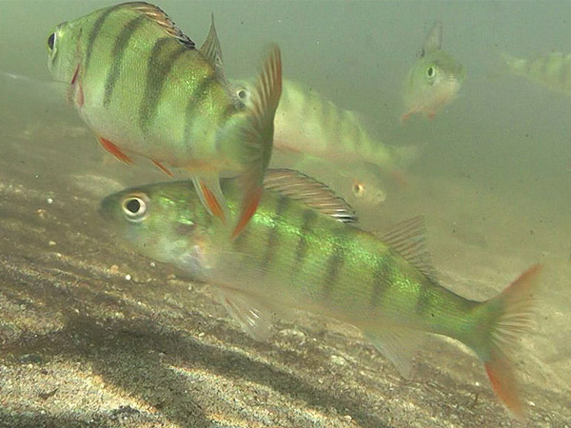

Meer
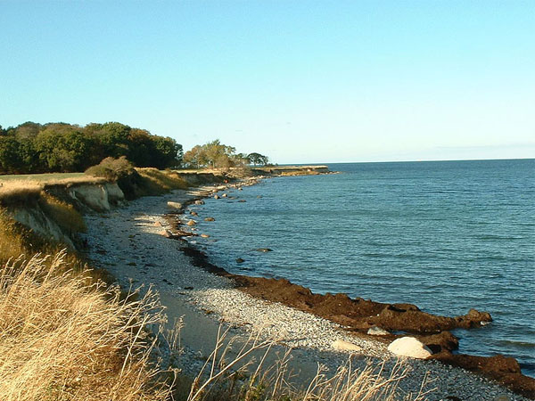
Waschbecken und Dusche
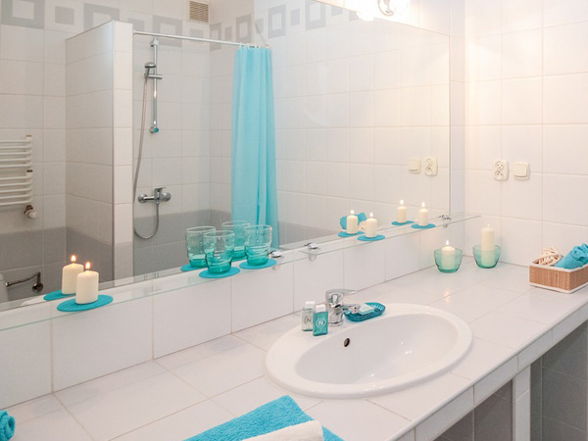
Plastikflasche
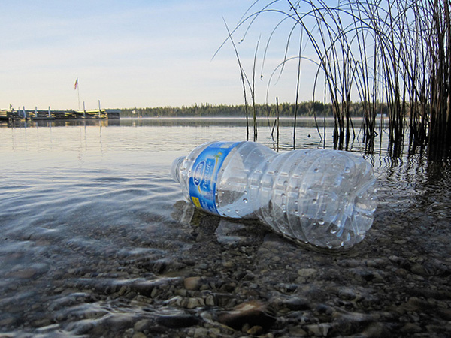

Binnengewässer
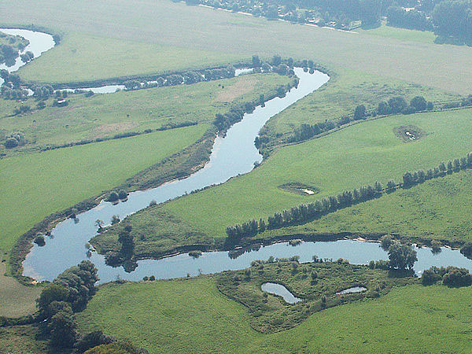

Reinigungsmittel

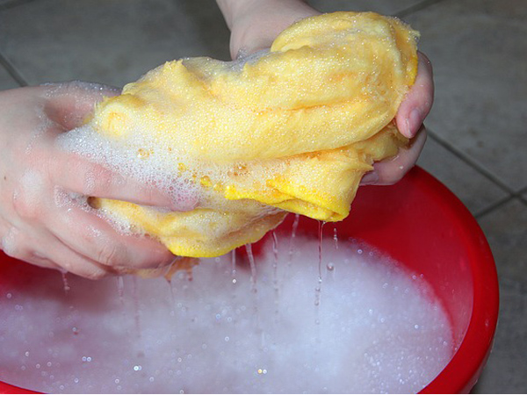
Plastiktüten
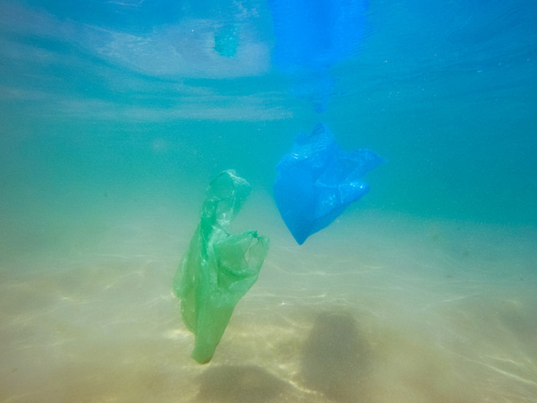

Fischgericht
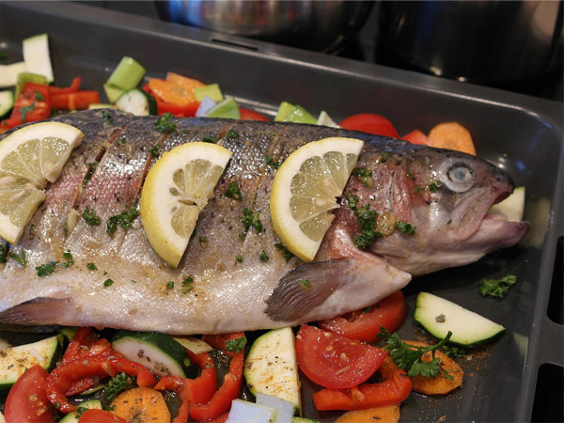

Kläranlage
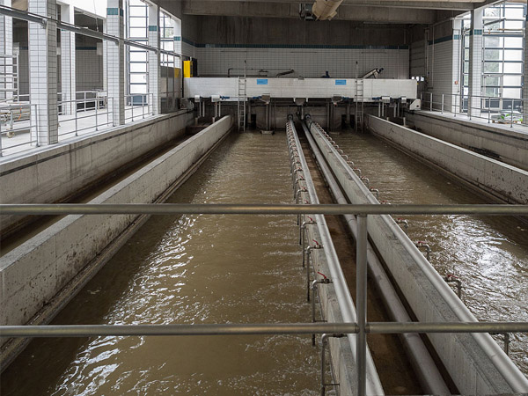

Lizenzangaben der Bilder

Shampoo: kuldeepk2k/flickr.com/CC BY 2.0
Süßwasserfische: Dellex/commons.wikimedia.org/CC BY-SA 3.0
Küste: Pentius/commons.wikimedia.org/CC BY-SA 3.0
Waschbecken: jarmoluk/pixabay.com/Public Domain
Plastikflasche im Wasser: katerha/flickr.com/CC BY 2.0
Fluss: By N. Selisky/commons.wikimedia.org/CC-BY-SA-3.0
Putzeimer: Myriams-Fotos/pixabay.com/Public Domain
Plastiktüten im Meer: dronepicr/flickr.com/CC BY 2.0
Fischgericht: RitaE/pixabay.com/Public Domain
Kläranlage: Hermann Hammer/commons.wikimedia.org/CC BY-SA 4.0

